2019届高三模拟考试试卷
物 理2019.5
本试卷分第Ⅰ卷(选择题)和第Ⅱ卷(非选择题)两部分．满分120分，考试时间100分钟．
第Ⅰ卷(选择题 共31分)
一、 单项选择题：本题共5小题，每小题3分，共15分．每小题只有一个选项符合题意．
1. 2018年11月16日，第26届国际计量大会(CGPM)经各个成员国表决，通过了关于“修订国际单位制(SI)”的决议．根据决议，国际单位制基本单位中的4个(见选项，但有一个是错误的)分别改由普朗克常数、基本电荷常数、玻尔兹曼常数、阿伏加德罗常数定义．决议于2019年国际计量日，即5月20日正式生效．根据所学知识判断，错误的选项是( )
A. kg B. C C. K D. mol
2. 2019年4月15日正式实施《电动自行车安全技术规范》强制性国家标准，新标准全面提升了电动自行车的安全性能，最高车速调整为25 km/h，整车质量(含电池)不超过55 kg，蓄电池标称电压不超过48 V．假定一个成人在平直公路上以最高车速骑行时，受到的阻力约为总重力的0.03倍，电动自行车电能转化效率为50%，则电动机的工作电流最接近( )
A. 0.1 A B. 1 A C. 10 A D. 100 A
3. 飞机在水平地面上空的某一高度水平匀速飞行，每隔相等时间投放一个物体．以第一个物体a的落地点为坐标原点，飞机飞行方向为横坐标正方向，竖直向上为纵坐标正方向，在竖直平面内建立直角坐标系，下列选项给出了当第5个物体刚要离开飞机时，已经抛出的4个物体(a、b、c、d)在坐标系中的可能分布情况，正确的是( )
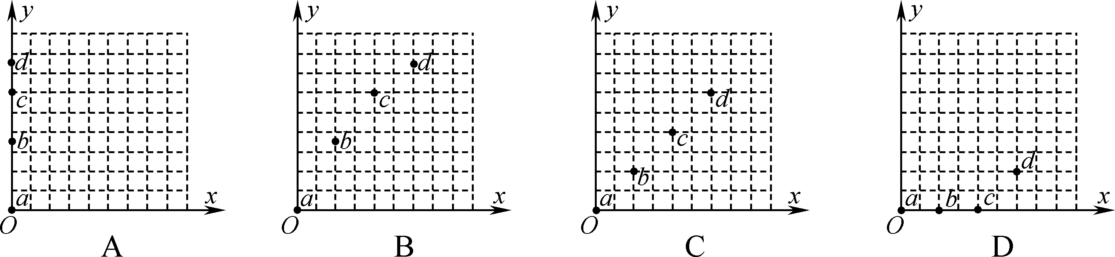
4. 如图所示，半圆光滑绝缘轨道MN固定在竖直平面内，O为其圆心，M、N与O高度相同，匀强磁场方向与轨道平面垂直．现将一个带正电的小球自M点由静止释放，它将沿轨道在M、N间做往复运动．下列说法中正确的是( )
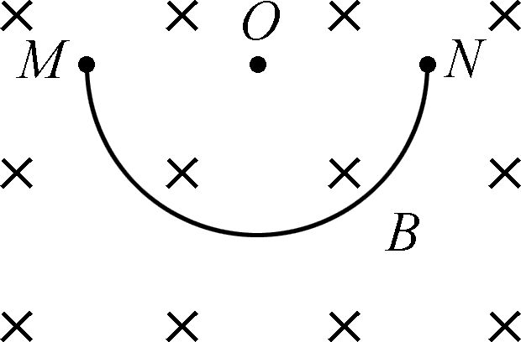
A. 小球在M点和N点时均处于平衡状态
B. 小球由M到N所用的时间大于由N到M所用的时间
C. 小球每次经过轨道最低点时对轨道的压力大小均相等
D. 小球每次经过轨道最低点时所受合外力大小均相等
5. 如图所示，一等腰三角形闭合金属框架置于与匀强磁场方向垂直的平面内，其底边与磁场右边界平行，在把框架从磁场中水平向右匀速拉出磁场的过程中，下列关于拉力F随框架顶点离开磁场右边界距离x变化的图象中，正确的是( )
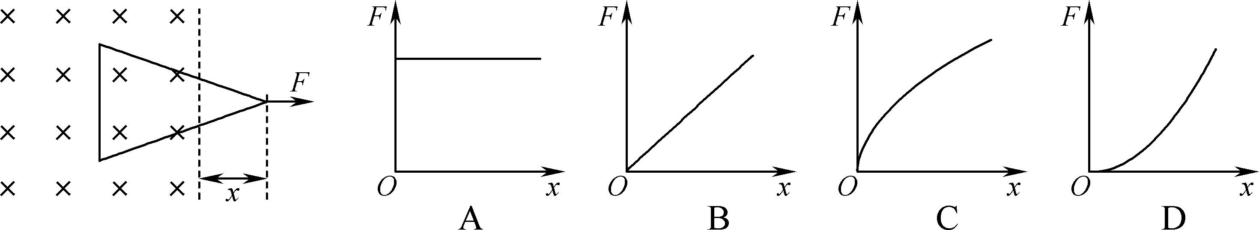
二、 多项选择题：本题共4小题，每小题4分，共16分．每小题有多个选项符合题意，全部选对的得4分，选对但不全的得2分，错选或不答的得0分．
6. 2019年4月10日晚，数百名科学家参与合作的“事件视界望远镜(EHT)”项目在全球多地同时召开新闻发布会，发布了人类拍到的首张黑洞照片．理论表明：黑洞质量M和半径R的关系为＝，其中c为光速，G为引力常量．若观察到黑洞周围有一星体绕它做匀速圆周运动，速率为v，轨道半径为r，则可知( )
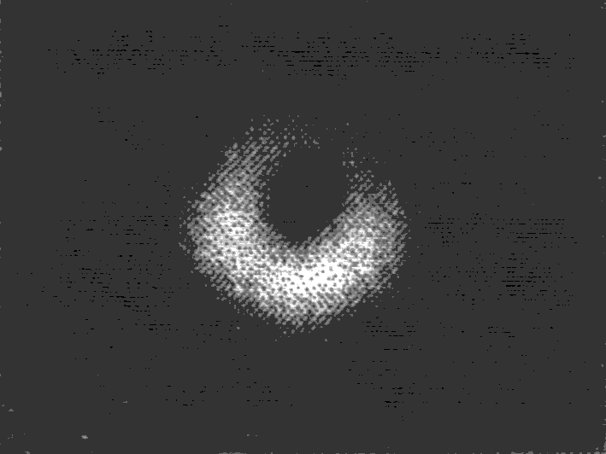
A. 该黑洞的质量M＝
B. 该黑洞的质量M＝
C. 该黑洞的半径R＝
D. 该黑洞的半径R＝
7. 如图所示，理想变压器原线圈输入端a、b间的交流电压有效值不变，R₀为定值电阻，R为滑动变阻器．将滑动变阻器的滑片从一个位置滑动到另一个位置时，观察到电流表A₁的示数增大了0.2 A，电流表A₂的示数增大了0.8 A．忽略所有电表对电路的影响，下列说法中正确的有( )
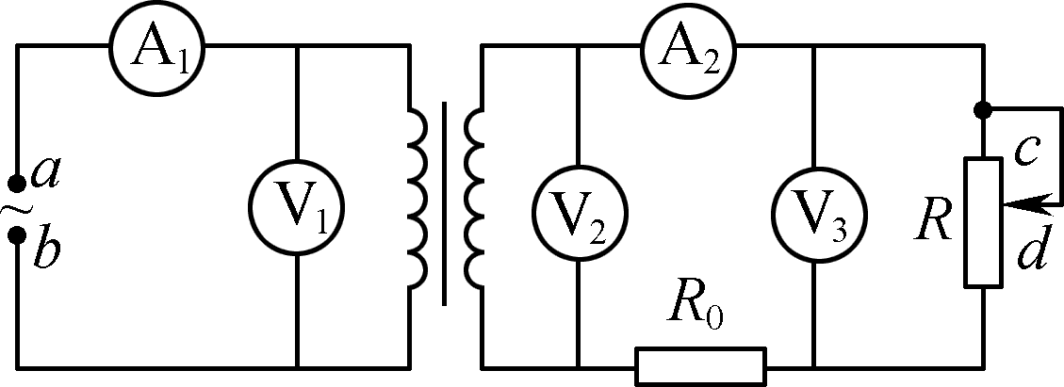
A. 变阻器滑片是沿c→d方向滑动的
B. 电压表V₂示数增大
C. 电压表V₃示数减小
D. 该变压器原、副线圈匝数比为4∶1
8. 如图所示，MN是一半圆形绝缘线，O点为圆心，P为绝缘线所在圆上一点，且OP垂直于MN，等量异种电荷分别均匀分布在绝缘线上、下圆弧上．下列说法中正确的有( )
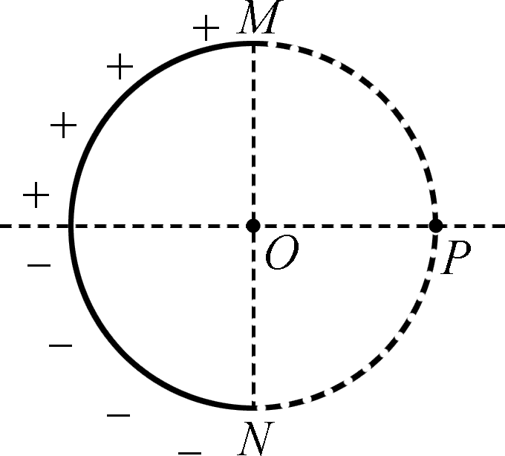

A. O点处和P点处的电场强度大小相等，方向相同
B. O点处和P点处的电场强度大小不相等，方向相同
C. 将一正点电荷沿直线从O移动到P，电势能增加
D. 将一正点电荷沿直线从O移动到P，电场力始终不做功
9. 质量均为m的两个木块A、B用一轻弹簧拴接，静置于水平地面上，如图甲所示．现用一竖直向上的恒力F拉木块A，使木块A向上做直线运动，如图乙所示．从木块A开始运动到木块B刚要离开地面的过程中，设弹簧始终处于弹性限度内，重力加速度为g，下列说法中正确的有( )
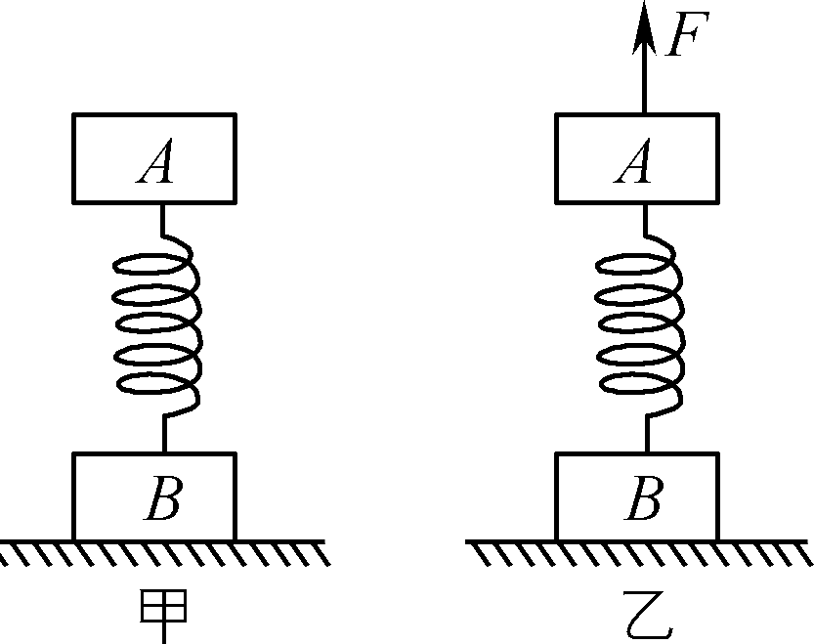
A. 要使B能离开地面，F的大小应大于mg
B. A的加速度一定先减小后增大
C. A的动能一定先增大后减小
D. A、B和弹簧组成的系统机械能一定增大
第Ⅱ卷(非选择题 共89分)
三、 简答题：本题分必做题(第10、11、12题)和选做题(第13题)两部分，共42分．请将解答填写在相应的位置．
【必做题】
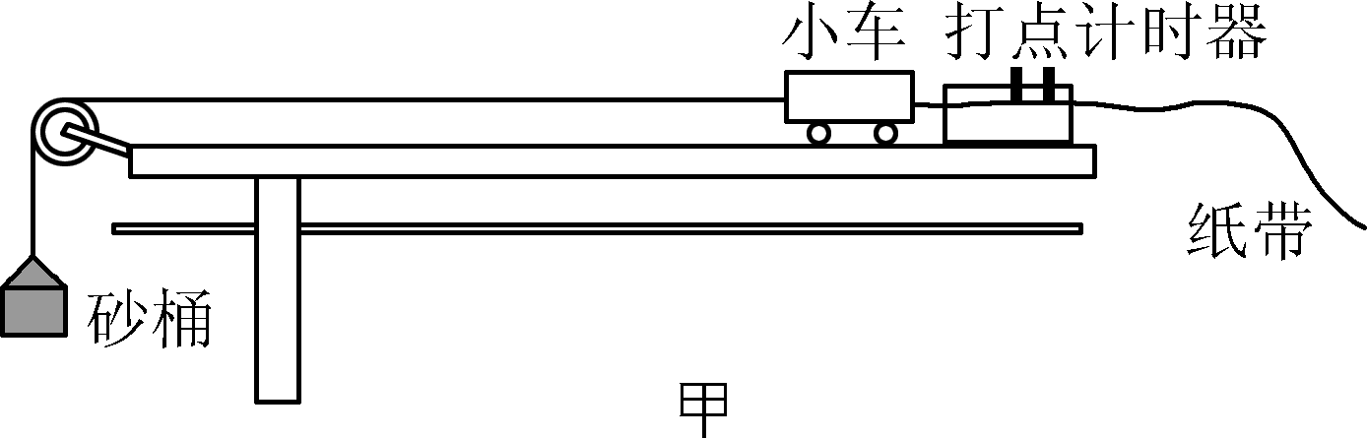
10. (8分)某同学用如图甲所示的实验装置探究恒力做功与小车动能变化的关系．实验中用砂和砂桶的总重力表示小车所受合力．
(1) 下列关于该实验的操作，正确的有________．
A. 实验所用电磁打点计时器工作电压约为6 V，因此需要4节干电池
B. 砂和砂桶的总质量应远小于小车的质量
C. 平衡摩擦力时，应挂上空砂桶，逐渐抬高木板，直到小车能匀速下滑
D. 实验时，应先打开打点计时器，后释放小车
(2) 图乙为实验得到的一条点迹清晰的纸带，A、B、C、D、E、F、G是纸带上7个连续的点，D点到A点的距离为________cm.已知电源频率为50 Hz，则打点计时器在打D点时纸带的速度v＝________m/s(保留三位有效数字)．
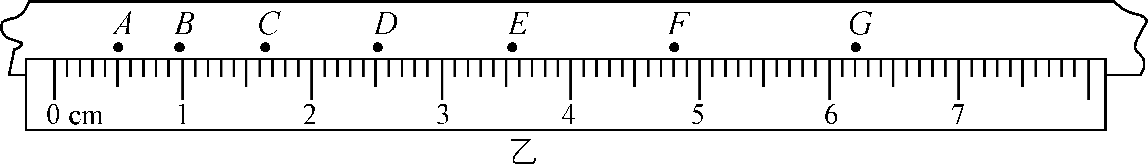
(3) 该同学根据实验数据画出了小车动能变化ΔE_{k}与合力对小车所做功W的关系图象，由于实验前遗漏了平衡摩擦力这一关键步骤，他得到的图象应该是________．
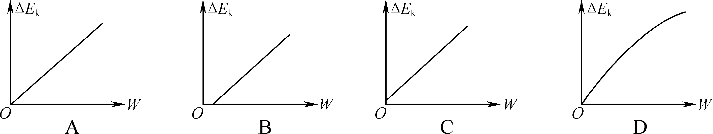
11. (10分)某同学要测量量程为6 V的电压表V_{x}的内阻，实验过程如下：
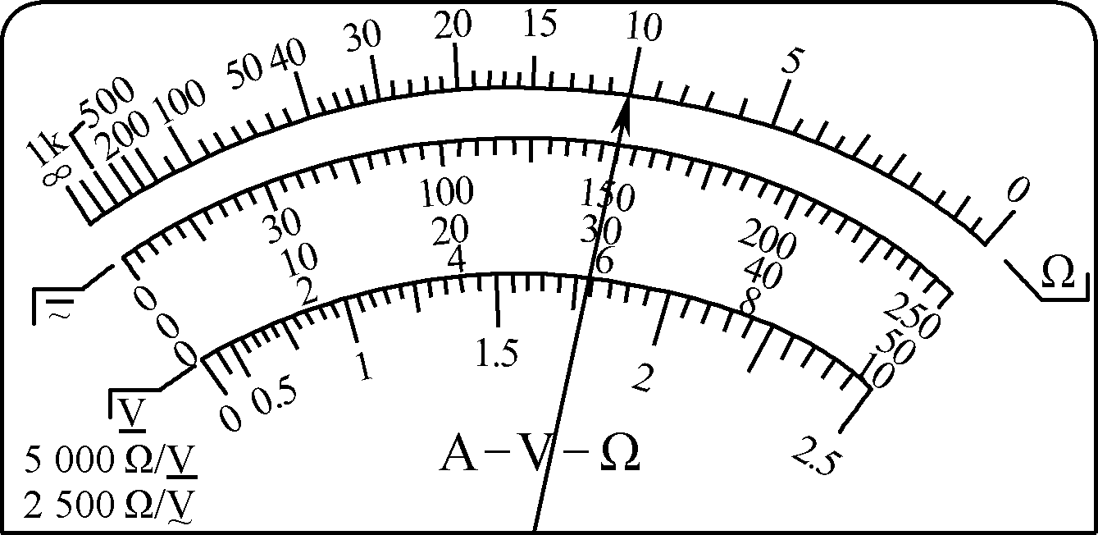
(1) 先用多用电表粗测电压表的内阻，将多用电表功能选择开关置于“×1 K”挡，调零后，将红表笔与电压表________(选填“正”或“负”)接线柱连接，黑表笔与另一接线柱连接，指针位置如图所示，电压表内阻为________Ω.
(2) 为了精确测量其内阻，现提供以下器材：
电源E(电动势为12 V，内阻约为1 Ω)
Ｋ开关和导线若干
电流表A(量程0.6 A，内阻约为3 Ω)
电压表V(量程10 V，内阻约为15 kΩ)
定值电阻R₀(阻值为5 kΩ)
滑动变阻器R₁(最大阻值为5 Ω，额定电流为1 A)
滑动变阻器R₂(最大阻值为50 Ω，额定电流为1 A)
①请选用合适的器材，在方框中画出实验电路图(需标注所用实验器材的符号)．
②待测电压表V_{x}内阻测量值的表达式为R_{x}＝________．(可能用到的数据：电压表V_{x}的示数为U_{x}，电压表V的示数为U，电流表A的示数为I)
12. (选修模块3 5)(12分)
(1) 基于下列四幅图的叙述正确的是________．
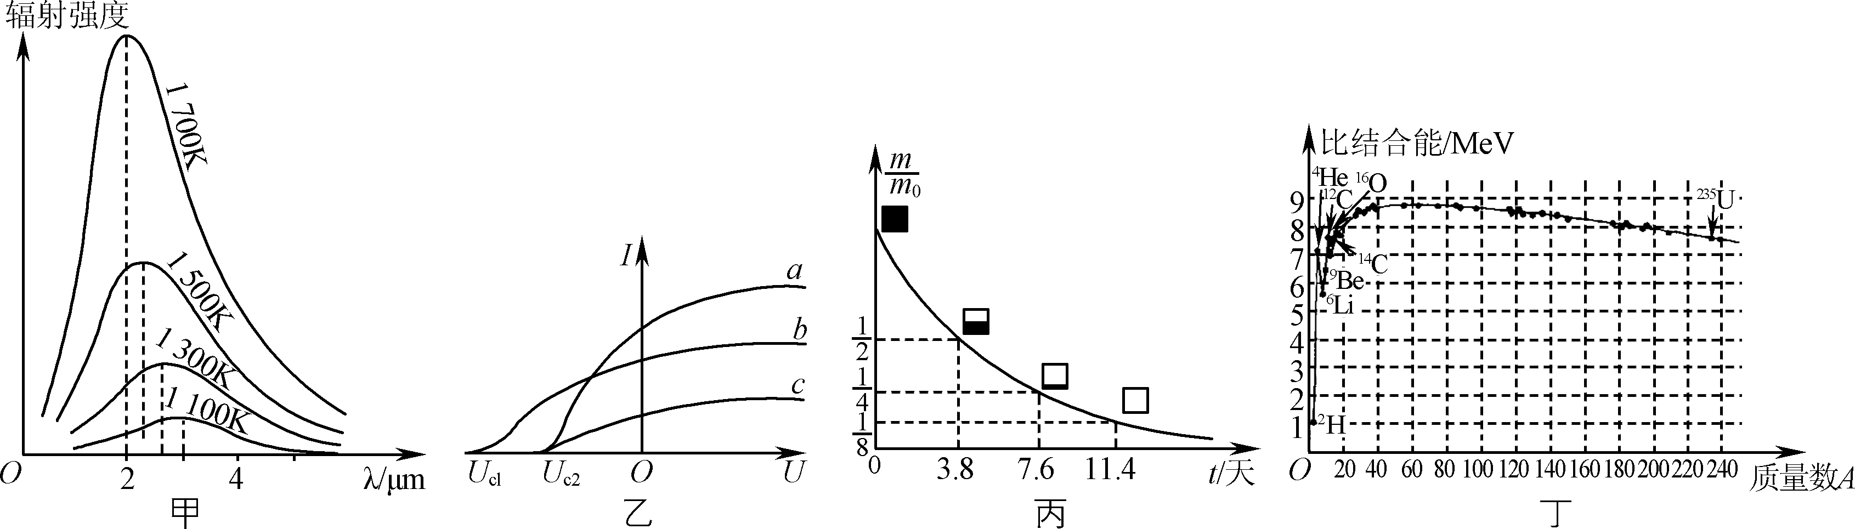
A. 由甲图可知，黑体温度升高时，各种波长的电磁波辐射强度都增加，辐射强度的极大值向波长较短的方向移动
B. 由乙图可知，a光光子的频率高于b光光子的频率
C. 由丙图可知，该种元素的原子核每经过7.6天就有发生衰变
D. 由丁图可知，中等大小的核的比结合能量大，这些核最稳定
(2) 氢原子第n能级的能量为E_{n}＝，其中E₁是基态能量．若某氢原子发射能量为－E₁的光子后处于比基态能量高－E₁的激发态，则该氢原子发射光子前处于第________能级；发射光子后处于第________能级．
(3) 如图所示，质量为m的滑块从倾角为θ的固定斜面顶端由静止滑下，经时间t滑到斜面底端时速率为v.求此过程中：
①斜面对物块的支持力的冲量大小I_{N}；
②斜面对物块的摩擦力的冲量大小I_{f}.
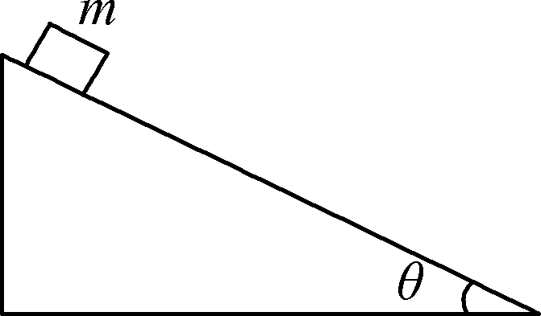

13. 【选做题】本题包括A、B两小题，请选定其中一题作答．若全做，则按A小题评分．
A. (选修模块33)(12分)
(1) 下列说法正确的是________．
A. 悬浮在液体中的固体小颗粒永不停息地做无规则运动，这样的运动称为分子的热运动
B. 医用脱脂棉脱脂的目的，在于使它从不能被水浸润变为可以被水浸润，以便吸取药液
C. 一定质量的理想气体，温度升高后，速率小的分子占比减小，速率大的分子占比增大，分子的平均速率变大，内能增加
D. 一定质量的理想气体等压膨胀时，内能可能不变
(2) 某日白天气温为20℃，空气中水蒸气的实际压强为1.1×10³Pa.已知20℃时水的饱和气压为2.3×10³Pa，则当日空气的绝对湿度是________，相对湿度是________．
(3) 已知潜水员在岸上和海底吸入空气的密度分别为1.3 kg/m³和2.1 kg/m³，空气的摩尔质量为0.029 kg/mol，阿伏加德罗常数N_{A}＝6.02×10²³mol^{－1}.若潜水员呼吸一次吸入2 L空气，求：
①潜水员在海底比在岸上每呼吸一次多吸入空气的分子数(结果保留一位有效数字)；
② 在海底吸入的空气大约是岸上吸入的空气的压强的多少倍？(忽略温度的差异)

B. (选修模块3 －4)(12分)
(1) 下列说法正确的是________．
A. 机械波和电磁波都能在真空中传播
B. 光的干涉和衍射说明光是横波
C. 铁路、民航等安检口使用红外线对行李内物品进行检测
D. 狭义相对论指出，物理规律对所有惯性参考系都一样
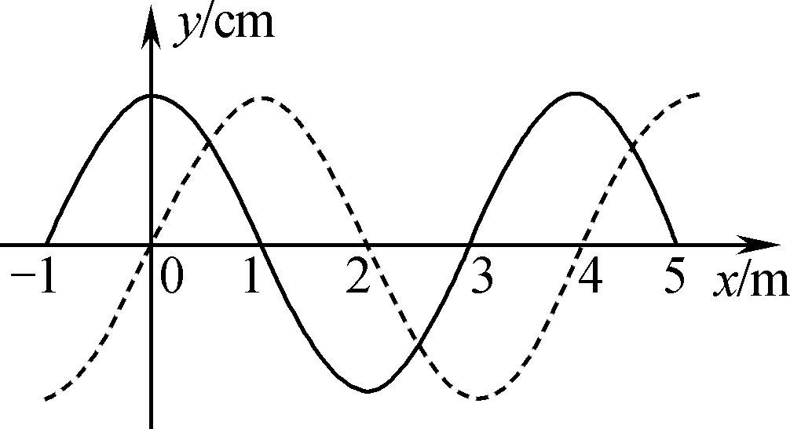
(2) 图示实线是简谐横波在t₁＝0时刻的波形图象，虚线是t₂＝0.2 s时刻的波形图象，若波沿x轴正方向传播，则它的最大周期为________s；若波的传播速度为55 m/s，则波的传播方向是沿x轴________(选填“正”或“负”)方向．
(3) 半球形介质截面如图所示，O为圆心，相同的两束单色光a、b相互平行，从不同位置进入介质，光线a在O点恰好产生全反射．光线b的入射角为45°，求：
①介质的折射率；
②光线b在介质中的折射角．
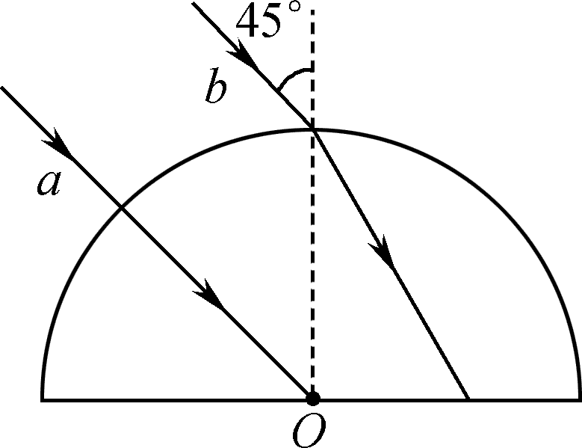

四、 计算题：本题共3小题，共47分．解答时请写必要的文字说明、方程式和重要的演算步骤．只写出最后答案的不能得分．有数值计算的题，答案中必须明确写出数值和单位．
14. (15分)1831年10月28日，法拉第在一次会议上展示了他发明的圆盘发电机．如图所示为一圆盘发电机对小灯泡供电的示意图，铜圆盘可绕竖直铜轴转动，两块铜片C、D分别与圆盘的竖直轴和边缘接触．已知铜圆盘半径为L，接入电路中的电阻为r，匀强磁场竖直向上，磁感应强度为B，小灯泡电阻为R.不计摩擦阻力，当铜圆盘以角速度ω沿顺时针方向(俯视)匀速转动时，求：
(1) 铜圆盘的铜轴与边缘之间的感应电动势大小E；
(2) 流过小灯泡的电流方向，以及小灯泡两端的电压U；
(3) 维持圆盘匀速转动的外力的功率P.
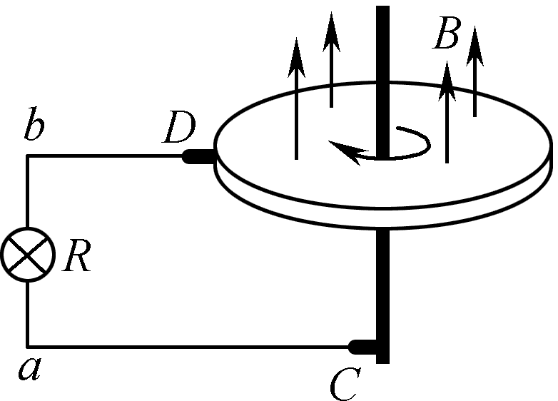

15. (16分)如图甲所示，半径为R的半圆形光滑轨道固定在竖直平面内，它的两个端点P、Q均与圆心O等高，小球A、B之间用长为R的轻杆连接，置于轨道上．已知小球A、B质量均为m，大小不计．
(1) 求当两小球静止在轨道上时，轻杆对小球A的作用力大小F₁；
(2) 将两小球从图乙所示位置(此时小球A位于轨道端点P处)无初速释放．求：
①从开始至小球B达到最大速度的过程中，轻杆对小球B所做的功W；
②小球A返回至轨道端点P处时，轻杆对它的作用力大小F₂.
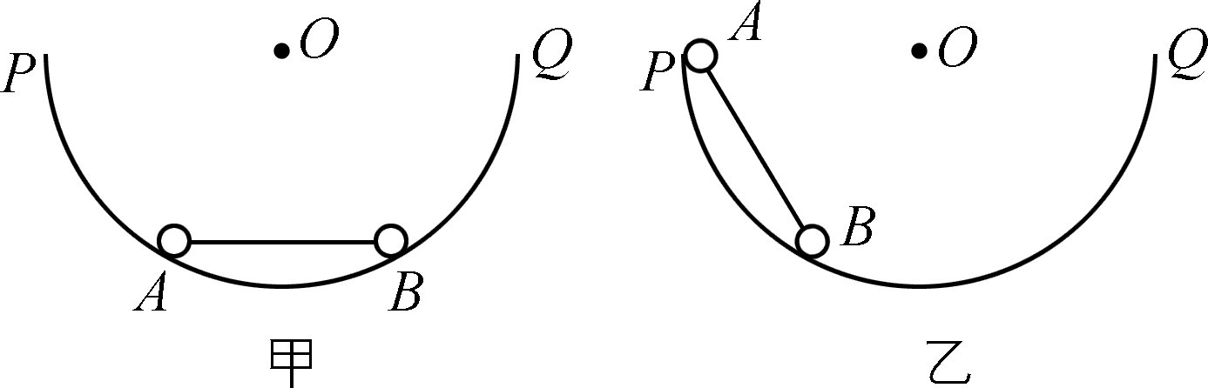

16. (16分)如图所示为一种质谱仪的工作原理图，圆心角为90°的扇形区域OPQ中存在着磁感应强度大小为B、方向垂直纸面向外的匀强磁场，所有带电粒子经加速电压U加速后从小孔C射出，由磁场边界OP上N点垂直OP进入磁场区域，然后均从边界OQ射出，已知ON＝l.
(1) 若由静止开始加速的某种粒子X从边界OQ射出时速度方向与OQ垂直，其轨迹如图中实线所示，求该粒子的比荷；
(2) 若由静止开始加速的另一种粒子Y比荷是X粒子的，求该粒子在磁场区域中运动的时间t；
(3) 由于有些粒子具有垂直于加速电场方向的初速度，导致粒子束以小发散角(纸面内)从C射出，这些粒子在CN方向上的分速度均相同，求CN长度d调节为多少时，可使一束X粒子从边界OQ射出后能在磁场区域右侧D点处被全部收集到(点D与C关于∠POQ的角平分线OH对称，部分粒子轨迹如图中虚线所示)．
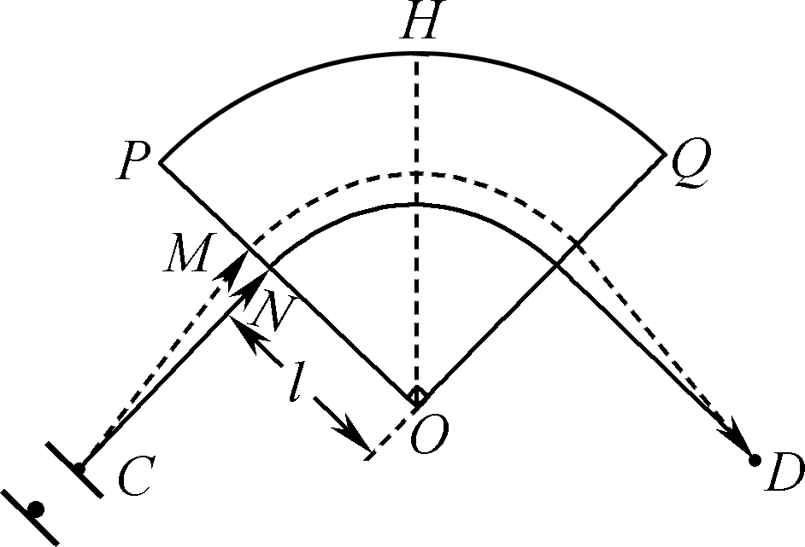

2019届高三模拟考试试卷(南师附中)
物理参考答案及评分标准

1. B 2. C 3. A 4. D 5. D 6. BC 7. ACD 8. BD 9. AD
10. (1) BD(2分) (2) 2.00(2分) 0.475(0.450～0.500都对)(2分) (3) A(2分)
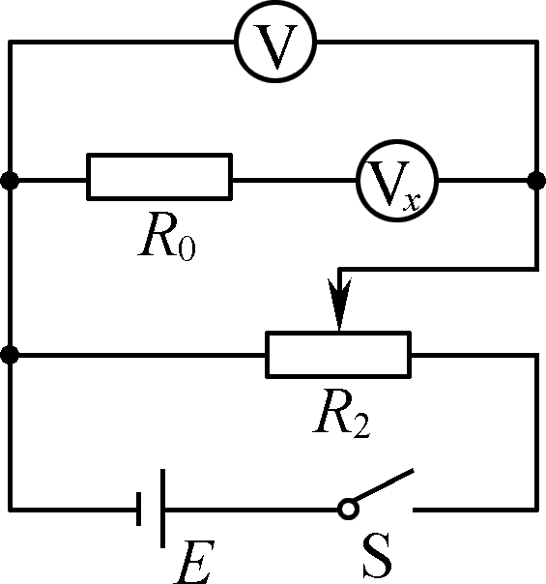
11. (1) 负(2分) 1.00×10⁴(2分)
(2) ① 如图所示(4分) ②(2分)
12. (1) AD(3分，漏选得2分) (2) 4(2分) 2(2分)
(3) 解：① I_{N}＝mgcos θ·t(2分)
② mgsin θ·t－I_{f}＝mv(1分)
解得I_{f}＝mgsin θ·t－mv(2分)
13. A(1) BC(3分，漏选得2分) (2) 1.1×10³Pa(2分) 47.8%(2分)
(3) ① 3×10²²(2分) ②(或1.6)(3分)
B (1) D(3分) (2) 0.8(2分) 负(2分)
(3) ①(2分) ② 30°(3分)
14. (15分)解：(1) E＝BωL²(5分)
(2) 电流方向：a→b(2分)
I＝(1分)
U＝IR(1分)
解得U＝(1分)
(3) P＝P_{电}(2分)
P_{电}＝(2分)
解得P＝(1分)
15. (16分)解：(1) 如图甲所示，对A进行受力分析F₁＝mgtan 30°(2分)
解得F₁＝mg(2分)
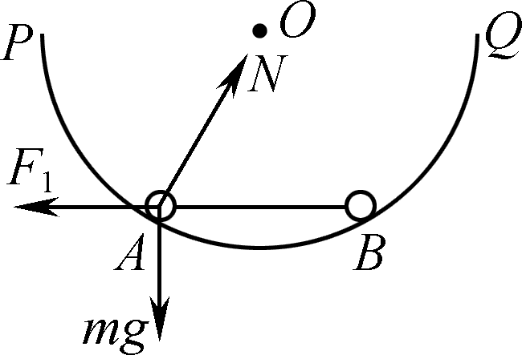
甲
(2) ① mgRsin 60°＝2·mv²(2分)
W＝mv²(2分)
解得W＝mgRsin 60°＝mgR(1分)
②如图乙所示，有mg－F₂cos 30°＝ma_{A}(2分)
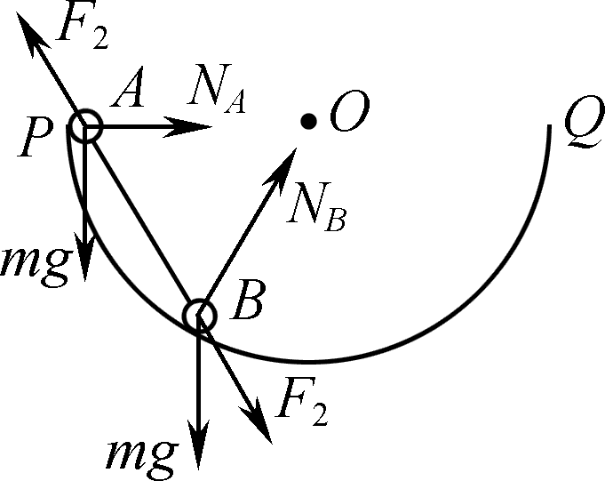
乙
mgsin 30°＋F₂cos 30°＝ma_{B}(2分)
a_{A}＝a_{B}(2分)
解得F₂＝mg(1分)
16. (16分)解：(1) qU＝mv(1分)
qv₀B＝m(1分)
r＝l(2分)
解得＝(1分)
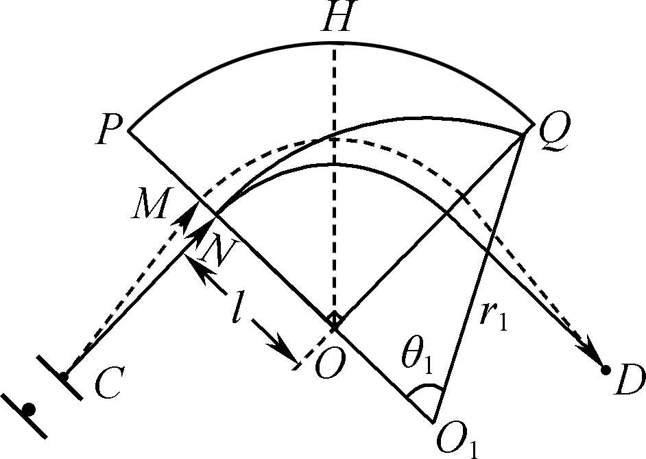
甲
(2) 由(1)可得Y粒子在磁场中的轨迹半径为r₁＝2l(1分)
由图甲可得cos θ₁＝(2分)
可得cos θ₁＝，θ₁＝
t＝(1分)
解得t＝(1分)
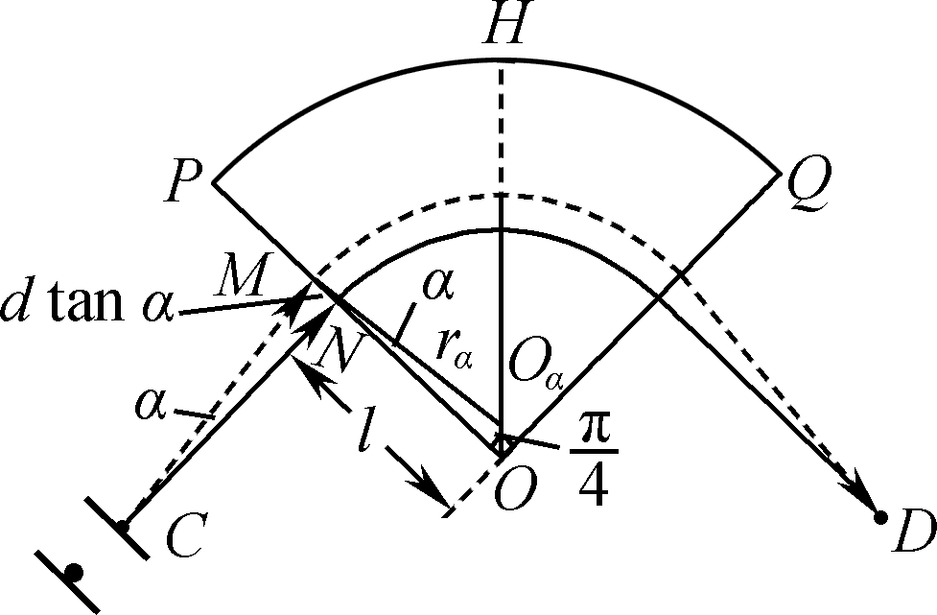
乙
(3) 由图乙可得v_{α}cos α＝v₀(2分)
qv_{α}B＝m
可得r_{α}cos α＝r＝l
由图乙得＝(3分)
解得d＝l(1分)

